Jueves
09
de Septiembre

Sexto de Primaria
Matemáticas

Uno tras otro

Aprendizaje esperado: Identifica y aplica la regularidad de sucesiones con números naturales y fracciones que tienen progresión aritmética o geométrica.

Énfasis: Resuelve problemas que implican identificar la regularidad de sucesiones con números naturales y fraccionarios que tiene progresión aritmética o geométrica para encontrar términos faltantes o continuar con la sucesión.

¿Qué vamos a aprender?

Identificarás y aplicarás la regularidad de sucesiones con números naturales y fracciones que tienen progresión aritmética o geométrica.

¿Qué hacemos?

Comenzarás una visita a una nueva región recordando que las sucesiones en realidad son una parte de un concepto más grande, que se conoce como patrones.

Los patrones pueden ser numéricos y de figuras también.

Sucesiones, patrones.

El viaje apenas comienza, no te desesperes. Conforme avancemos se te va a aclarar el panorama.

Raúl, más vale que desde el comienzo se despejen tus dudas, así que ejemplifiquemos primero lo que se entiende por patrones. Observa la siguiente ilustración.

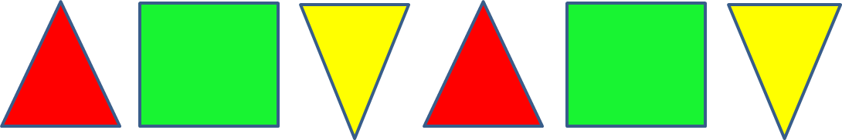

Está formada por triángulos y rectángulos. Veo que después del tercer triángulo se repiten todas las figuras.

Si le pidieran que dibujaras la figura que sigue después de la última que está ahí dibujada, ¿Qué figura harían?

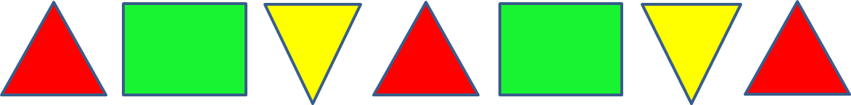

Pues para seguir la lógica yo pondría un triángulo rojo.

Raúl, si te pidieran que completaras ese patrón, ¿Qué figuras pondrías después de la que se colocó?

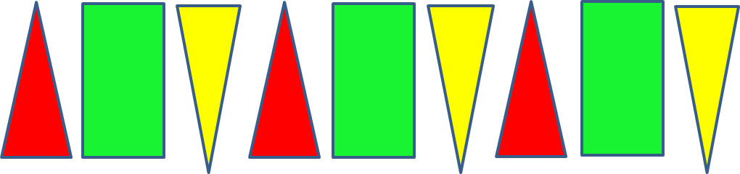

Pues para respetar el orden que lleva esta sucesión de figuras dibujaría un rectángulo verde y luego un triángulo amarillo invertido.

De esa manera entre los dos han formado un patrón de figuras.

Entonces, ¿Un patrón es un arreglo de figuras que siguen una cierta lógica para su construcción?

Eso exactamente es un patrón, pero los patrones también pueden construirse con números.

Entonces cuando en un arreglo de números o figuras se sigue una cierta lógica para su colocación, a eso se le puede llamar un patrón numérico o de figuras.

Como ya ha quedado claro lo que es un patrón de figuras o de números, hemos dado el primer paso, así que ahora podemos seguir explorando la región de las sucesiones.
Pongamos los controles de nuestra nave para empezar un viaje en el tiempo y recordemos algo sobre este tema que estudiamos en el ciclo anterior. Observa el siguiente video del minuto19:38 al 22:50

- Construyendo patrones.
https://www.youtube.com/watch?v=WenVgu24Nz0&t=224s

Ya antes habíamos estudiado las sucesiones aritméticas y las geométricas.

¿Y recuerda las características de cada una de ellas?

Sí, las sucesiones aritméticas son las que se construyen sumando una cantidad constante al término anterior para obtener el siguiente.

Y las geométricas se construyen cuando, en lugar de sumar, multiplicamos cada término por una cantidad constante para obtener el término siguiente.

Se mencionado un elemento muy importante que tienen en común ambos tipos de sucesiones. Las dos se construyen a partir de un número constante y éste recibe el nombre de razón de la sucesión, esta razón puede ser un número natural, un número fraccionario o un número decimal.

Piensa en una sucesión con progresión aritmética que tenga 5 elementos y cuya razón sea un número decimal.

La sucesión que estoy pensando empieza con un entero y cinco décimos, y luego a cada término le voy a sumar veinticinco centésimos, así que el segundo término es 1 punto 75 el siguiente es 2 luego va 2 punto 25 y el último término es 2 punto 50

1.5, 1.75, 2, 2.25, 2.50

Construye una sucesión aritmética, pero que su razón sea un número fraccionario.

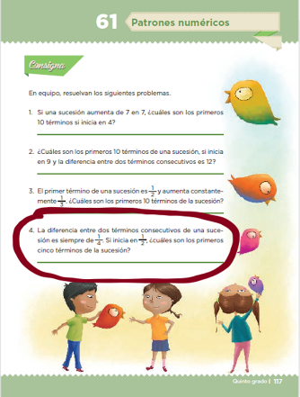

Recuerdas que construimos una sucesión con fracciones en el desafío 61 llamado “Patrones numéricos”.

Adelante, vamos a recordar ese desafío.

Bueno, pues el primer término es un medio, y los demás términos se construyen sumando ¼ al término anterior, como se muestra en la figura.

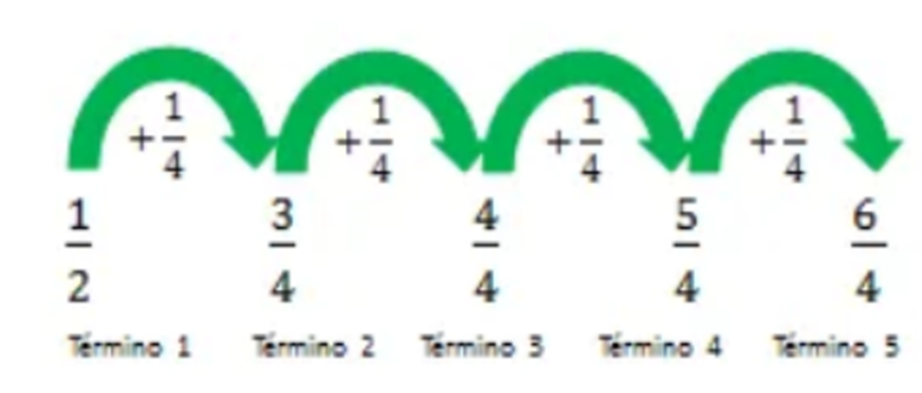

Has viajado hacia atrás en el tiempo con tu imaginación. Ahora pasemos a ver el último tipo de sucesiones que ya hemos estudiado.

¿Se refiere a las sucesiones geométricas?

Efectivamente, en el grado anterior comenzamos a ver las características de estas sucesiones.

Pues ahora sí usemos nuestra nave y volvamos a la clase que vimos el primero de junio, abróchense sus cinturones y viajemos.

Observa el siguiente video del minuto 19:38 al 22:50

- Construyendo patrones.
https://www.youtube.com/watch?v=WenVgu24Nz0&t=224s

En ese programa resolvió Ton varias sucesiones geométricas.

Otro aspecto muy importante de las sucesiones es saber si un término pertenece o no a ella.

Eso también forma parte del estudio de las sucesiones. No sólo debemos saber construir una sucesión, sino que también es necesario que podamos decidir si determinado número forma o no forma parte de ésta.

Recuerdas que en la sesión del 2 de junio dedicamos un tiempo considerable a descubrir varias estrategias para poder resolver este tipo de problemas.

Dirijamos nuestra nave a esas coordenadas.

Observa el video del minuto 18:45 al 24:33

- El misterio de las sucesiones.
https://www.youtube.com/watch?v=4ewpXaaJYnI

Pues sí que hemos dado una buena vistita a la región de las sucesiones. Con lo que hemos repasado me doy cuenta de todo lo que hemos aprendido sobre este tema.

Y en este grado que estamos comenzando vamos a profundizar más en el estudio de las sucesiones.

Es inmenso el mundo del conocimiento, no tiene fin. ¡Qué bien que en este grado escolar continuaremos estudiando las sucesiones!

Pero para lo que sí hay fin es en el combustible de nuestra nave y en el tiempo de la clase.

¿Ya es hora de regresar?

No hay que ponerse tristes.

Es una parada obligada para recargar combustible, todavía hay mucho por explorar en esta región, así que regresaremos para conocer otros aspectos de las sucesiones.

En este grado visitaremos nuevamente la región de las sucesiones y aprenderemos más sobre su estructura y sobre estrategias para resolverlas, también conoceremos algunas sucesiones especiales que tienen características muy interesantes, pero por lo pronto, tenemos que regresar a recargar la nave.

Ya hemos llegado, por el momento es hora de despedirnos.

Si te es posible consulta otros libros y comenta el tema de hoy con tu familia.

¡Buen trabajo!

Gracias por tu esfuerzo.

Para saber más:

Consulta los libros de texto en la siguiente liga.
https://www.conaliteg.sep.gob.mx/primaria.html

